Лабораторная работа №1
«Процессы управления проектом. Управление содержанием
проекта»

Разработка иерархической структуры работ (ИСР)

Разработка ИСР (иерархическая структура работ) является одним из методов детализации, суть которых заключаются в разбиении сложной системы на меньшие, более простые, составляющие.

Разбиение проекта на более мелкие составляющие необходимо для:

- повышения точности оценок затрат, сроков и потребности в ресурсах;

- определения и фиксации исходного плана для организации контроля выполнения;

- упрощения распределения ответственности.

Методы и инструменты

Основной и единственный инструмент разработки ИСР это декомпозиция.
Иерархическая структура работ (ИСР) (Work Breakdown Structure) - наглядная графическая технология представления проекта. ИСР это базовое средство для создания системы управления проектом.

ИСР обеспечивает выявление работ, необходимых для достижения целей проекта. При таком подходе проект определяется как совокупность иерархически взаимосвязанных, ориентированных на результат элементов (работ).

Выполнение структурной декомпозиции работ поможет менеджеру в решении многих задач, в частности, при определении комплекса работ, которые необходимо выполнить, а также структуры отчетности и ответственности участников проекта.

Максимальной эффективности можно добиться, привлекая к этому процессу других членов команды и используя так называемый метод «мозгового штурма».

Степень детализации ИСР

При осуществлении детализации ИСР менеджеру следует решить, насколько детально и подробно структурировать работы: какие из них разделять на максимальное число простых работ, а какие оставить на укрупненном уровне детализации. Существуют 4 уровня детализации: phases, activities, tasks, work unit (единица работы, т. е работа, которую может выполнить 1 человек в срок, не превышающий 2 недели). Но на сложных проектах уровень детализации может достигать 6 и более.

Зачастую руководитель принимает решение о прекращении дальнейшей детализации, основываясь на собственном опыте. Между тем, существуют критерии, на которые следует обратить внимание при принятии решения о дальнейшей детализации работ:

Возможность оценки параметров работы. Если длительность, стоимость или другие важные параметры работы с трудом поддаются оценке, стоит разделить работу на составляющие, каждую из которых оценить отдельно. Вероятно, какой-либо параметр работы не удается точно оценить в силу неопределенности. В этом случае можно попробовать выделить ту часть работы, которую можно оценить, и ту, которая является неопределенной.

Возможность контроля выполнения работы. Если работа имеет несколько промежуточных результатов, не нужно усложнять ее контроль, а следует разделить ее на этапы, каждый из которых приводит к определенному результату. Возможно, работа состоит из нескольких одновременно выполняемых процессов или функций, контролируемых различным образом. В этом случае ее также следует разделить на
составляющие. Если работа слишком длительна, то следует разделить ее на этапы и попытаться найти промежуточные результаты для более точного контроля работы.

Возможность назначения ответственных. Если за работу отвечает не один человек, а несколько, то, как показывает практика, она может вообще не выполняться. В случае возникновения так называемой «множественной ответственности», необходимо разделить работу на составляющие, разграничив круг ответственности каждого из участников.

Детализация всех работ проекта в соответствии с описанными выше критериями может потребовать значительных трудозатрат. Облегчить процесс составления ИСР помогут следующие подходы и методы:

Использование шаблонов – возможно, часть работ планируемого проекта уже ранее была детализована, и существующие наработки можно применить в новом проекте.

Используемые подходы

Детализация только предстоящих работ – применение «метода набегающей волны». Этот метод планирования основан на том, что детально описываются лишь предстоящие работы, так как именно по ним требуется наибольшая конкретизация, и присутствует максимум достоверной информации. Таким образом, предстоящие работы описываются на низшем уровне ИСР. Работы, предстоящие в далеком будущем, можно оставить на укрупненном уровне детализации (на сравнительно высоком уровне ИСР) – их анализ может оказаться трудоемким и нецелесообразным из-за отсутствия необходимых данных по ним. Планирование работ, предусмотренных на один-два ближайших отчетных периода, конкретизируется по мере выполнения работ в текущем периоде. Поэтому на разных стадиях жизненного цикла проекта плановые операции могут иметь разную степень конкретизации. На ранних стадиях стратегического планирования, когда информация не полностью определена, операции могут оставаться на уровне контрольных событий.

Отказ от детализации части работ – при наличии в проекте нескольких уровней иерархии управления, например при привлечении подрядчиков, возможна передача целого пакета работ (подпроекта) исполнителю, который самостоятельно осуществляет детализацию и контроль работ.

Следует понимать, что ИСР - это строго иерархическая структура, в которой каждый разделяемый элемент, называемый «родительским», может иметь любое количество входящих в него элементов, которых называют «потомками». Но «потомок» может иметь только одного «родителя». Между тем, при разработке ИСР возможно возникновение
ситуации, когда один элемент требуется соотнести с несколькими «родительскими» работами. Согласно правилам формирования иерархии, это недопустимо. Существует несколько вариантов разрешения подобной ситуации:

- Возможно, работа, имеющая нескольких «родителей», – это на самом деле несколько однотипных работ. Например, тестирование программного кода производится для нескольких модулей разрабатываемого ПО. В результате для каждого из «родителей»

появится по экземпляру «потомков» с одинаковым названием.

- Если же это одна работа, связанная с несколькими «родителями», следует разделить работу на составляющие, и каждую составляющую соотнести с одним «родителем».

Если два описанных выше метода не применимы, то можно пересмотреть критерии вхождения потомка в родительские работы (пересмотреть логику ИСР).

Принципы разработки ИСР

Процедура разработки ИСР

Структурная декомпозиция работ (WorkBreakdownStructure – ИСР) может разрабатываться «с нуля» либо с применением компонентов уже созданных ИСР

структур. Во втором случае элементы новой ИСР складываются из элементов предыдущих аналогичных проектов или из стандартных шаблонов проектов, применяемых в данной организации.

Чтобы разработать ИСР, необходимо рассмотреть цели и результаты проекта, определить критерии планирования/достижения функциональности, объем работ, способы реализации технических требований и других технических атрибутов. Верхние уровни ИСР могут быть разработаны на ранней, концептуальной стадии проекта. Дальнейшая детализация ИСР возможна, как только будет определен проект и подготовлены спецификации.

При построении ИСР возможно использование различных подходов.

Обычно выделяют четыре подхода к структуризации проекта:

- По элементам продукции проекта;

- По элементам функциональной деятельности;

- По этапам жизненного цикла проекта;

- По элементам организационной структуры.

Каждый из предложенных подходов ориентируется либо на результат проекта либо на задачи.
Продуктовый принцип разработки ИСР

Каждый элемент структуры – продукт или компонент товара, который должен быть произведен в ходе реализации проекта. Пример1.
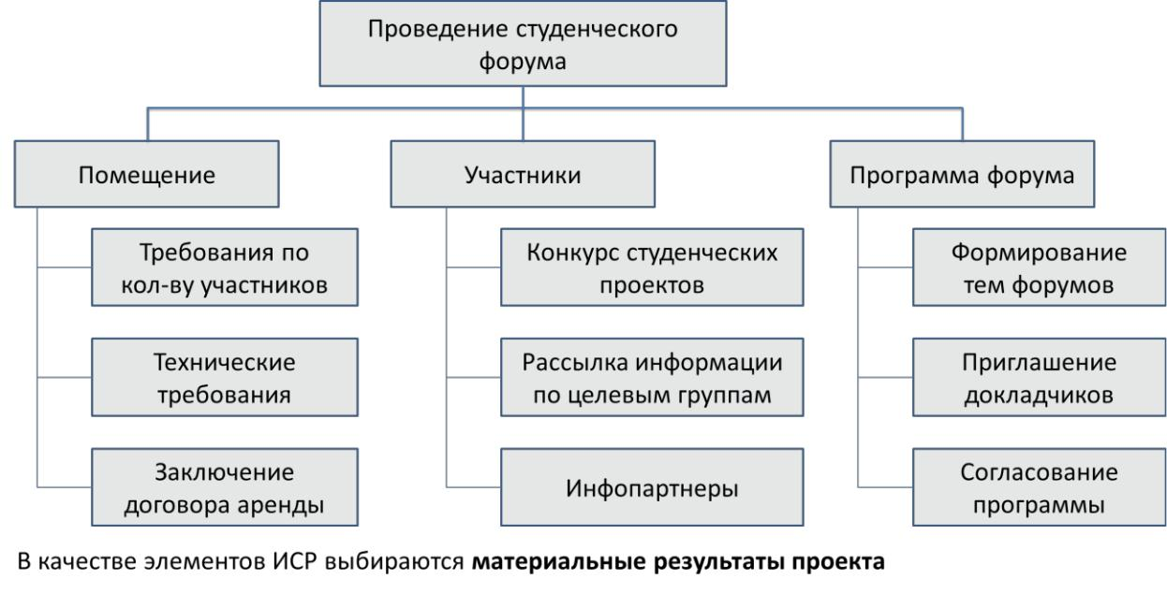

Каждый материальный, осязаемый результат работ по проекту разбивается на более мелкие части – элементы, блоки, детали или модули. Каждый из модулей легко может быть описан с использованием имени существительного.

Функциональный принцип построения ИСР

Построение иерархической структуры основывается на моделировании функциональной деятельности по проекту. Иерархическая структура воспроизводит технологический цикл производства продукта проекта.
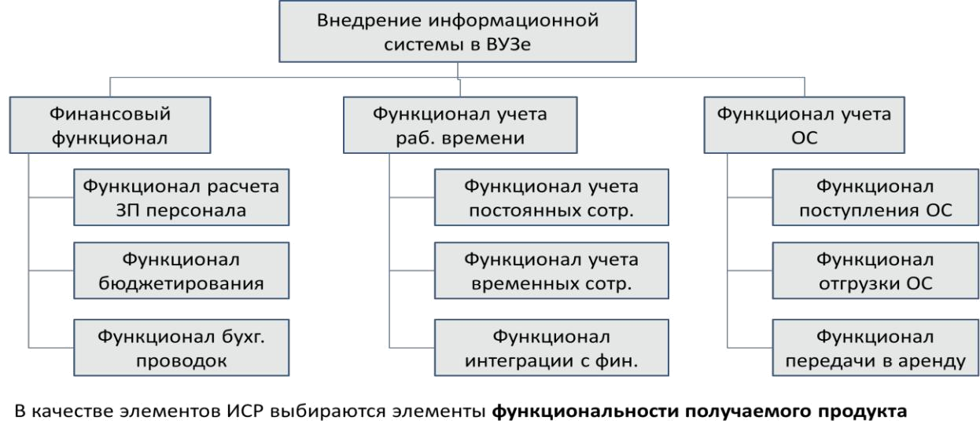

Каждый элемент ИСР представляет собой составную часть технологической или функциональной процедуры, выполняемой на проекте.

По фазам жизненного цикла

Иерархическая структура содержит элементы жизненного цикла проекта.
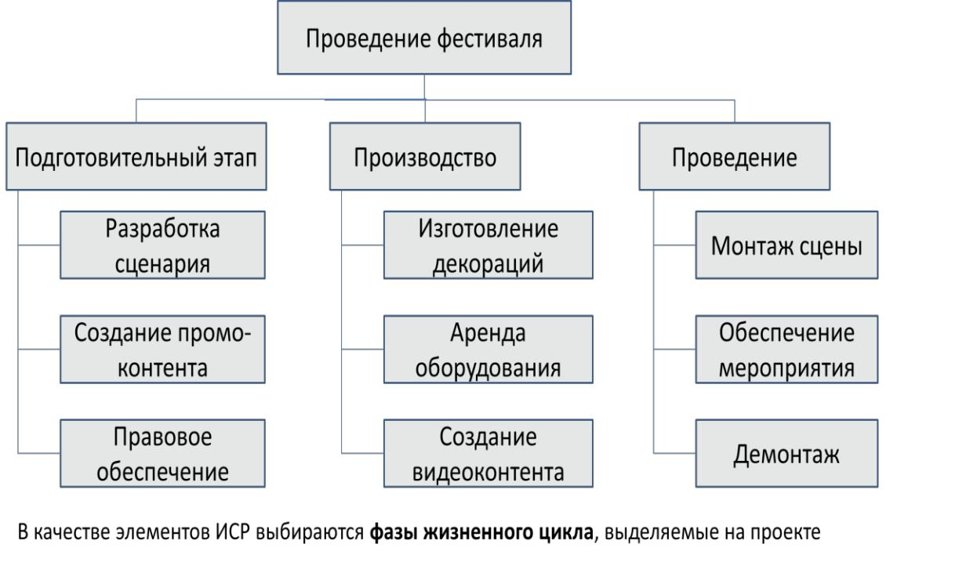

Для названий блоков ИСР наиболее удобно использовать глаголы, однако также возможно и эффективно применение отглагольных существительных.
Организационный принцип построения ИСР

Декомпозиция работ осуществляется, исходя из их принадлежности к определенной единице организационной структуры: отделу, департаменту, подрядчику.

Структуризация по организационному принципу сходна с принципом структуризации по географическому признаку. В этом случае работы, принадлежащие определенному географическому региону или выполняемые на одной территории, имеют один «родительский» элемент.
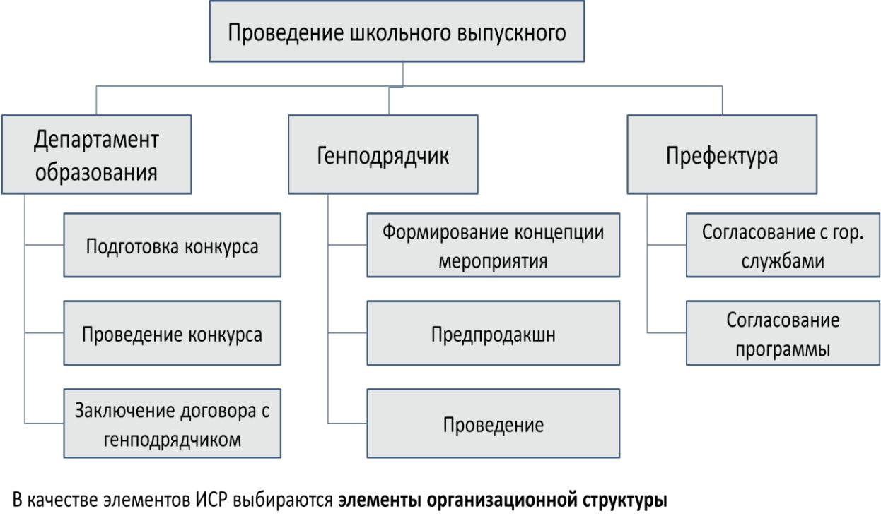

Из перечисленных принципов построения ИСР сложно выбрать наиболее предпочтительный. Чаще всего используется смешанный тип иерархических структур. При использовании смешанного принципа построения необходимо придерживаться правила уровней:

Смену принципа построения ИСР желательно производить от уровня к уровню. Изменять тип структуры без перехода к другому уровню иерархии некорректно. Другие результаты, возникающие на этапе разработки ИСР:

Словарь Иерархической структуры работ – детальное описание каждого элемента ИСР. Сюда может входить информация о сути выполняемых работ, необходимые ресурсы и т.п. Обновление описания предметной области – в результате детализации предметной области могут возникнуть ее уточнения.

План управления предметной областью – документ, который является частью плана управления проектом и описывает, как будет осуществляться контроль соблюдения рамок
проекта, каким образом и в каких случаях будут производиться изменения предметной области проекта. Например, в данном документе следует заранее утвердить условие, что любые изменения, инициированные заказчиком после утверждения предметной области, будут в полной мере оплачены заказчиком.

2. Разработка иерархической структуры работ в информационной системе

Запуск программы

Запуск ProjectLibre: Меню Пуск->Программы-> ProjectLibre -> ProjectLibre

Создание нового проекта

При запуске система Вас спросит, что Вы хотите сделать. Необходимо выбрать «Создать проект». В дальнейшем, когда нужно будет открыть этот проект, Вы должны выбирать «Открыть проект».
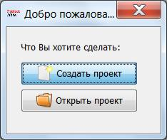

После создания проекта Вам необходимо заполнить основные реквизиты проекта. В поле Замечания опишите цель проекта. Помните, что она должна быть SMART.
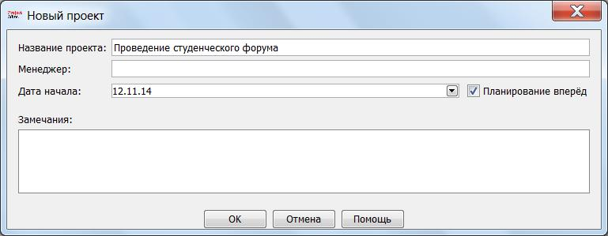

Заполнение основных реквизитов проекта

После заполнения формы нажмите на кнопку ОК. Откроется рабочее окно программы:
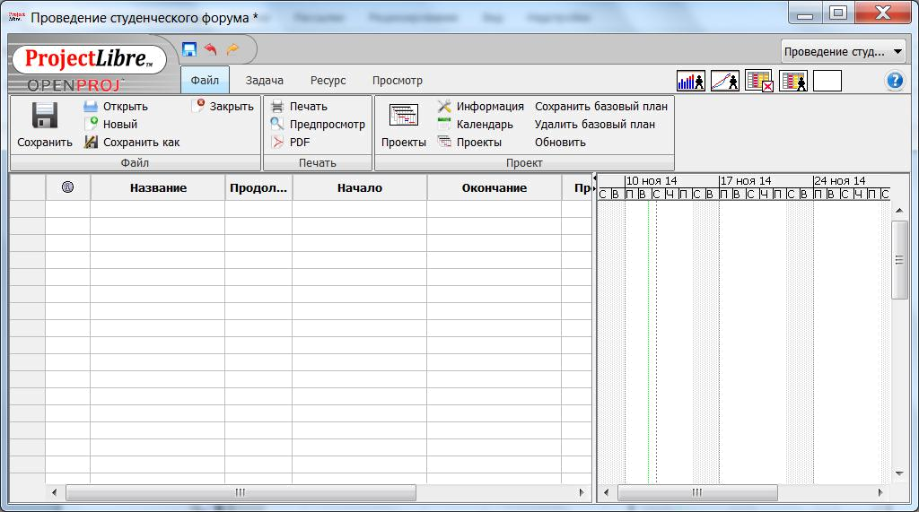

Рабочее окно программы

- рабочем окне слева находится таблица для иерархической структуры работ, а справа диаграмма Ганта.

Иерархическая структура работ в ProjectLibre

Первый шаг при разработке плана проекта – разработка иерархической структуры работ (ИСР). В начале введем работы верхнего уровня:
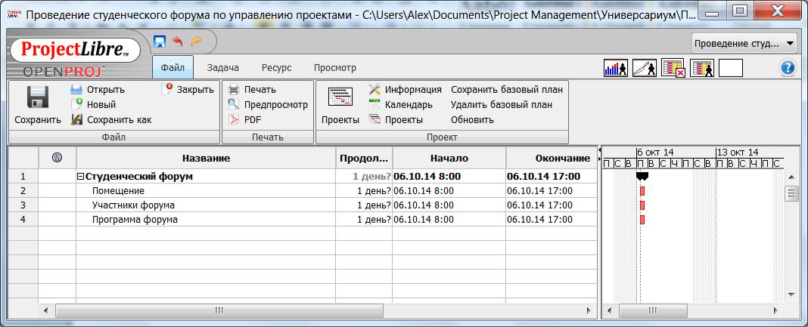

Ввод задач верхнего уровня

Затем каждую задачу верхнего уровня декомпозируем на более мелкие задачи.
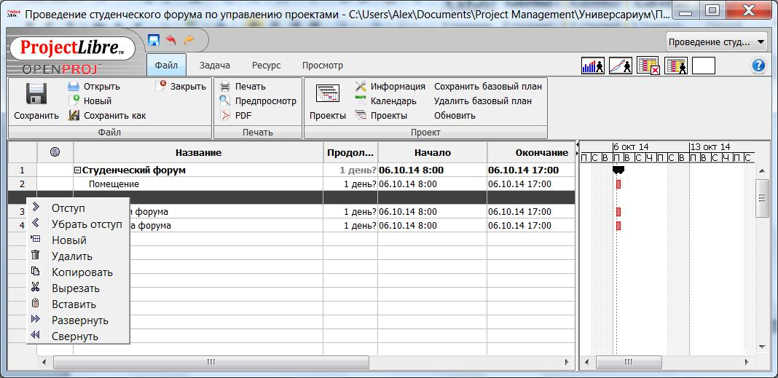

Разработка ИСР: добавление задач более низкого уровня

Для того, чтобы добавить строку достаточно нажать на правую кнопку мыши и в выпавшем меню выбрать пункт «Новый».
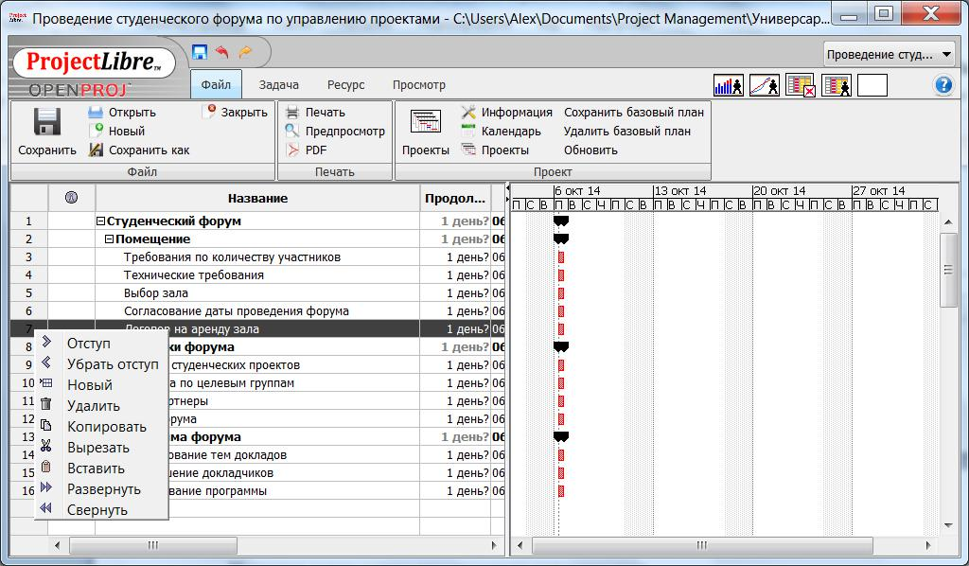

Изменение иерархии задачи

При необходимости изменяем уровень задачи. Для этого можно выбрать в выпавшем меню пункты «Отступ» или «Убрать отступ». Названия задач можно впоследствии редактировать.
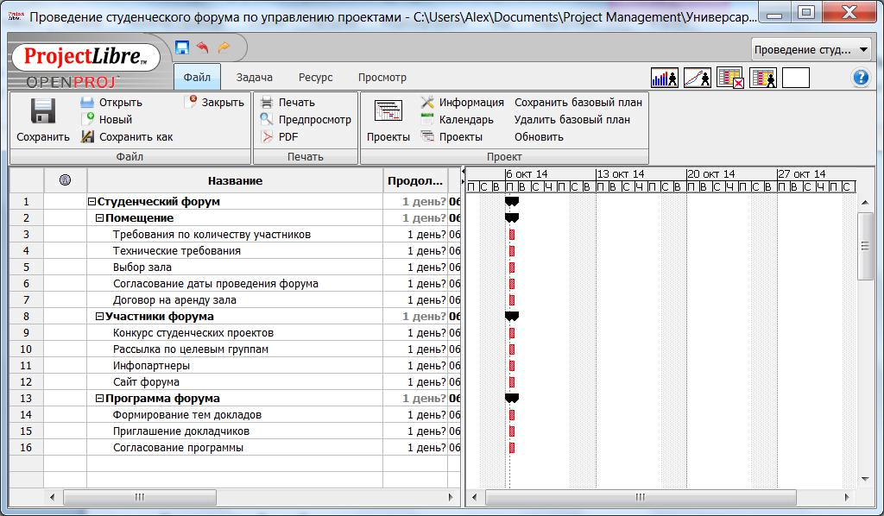

Готовая иерархическая структура работ (ИСР)
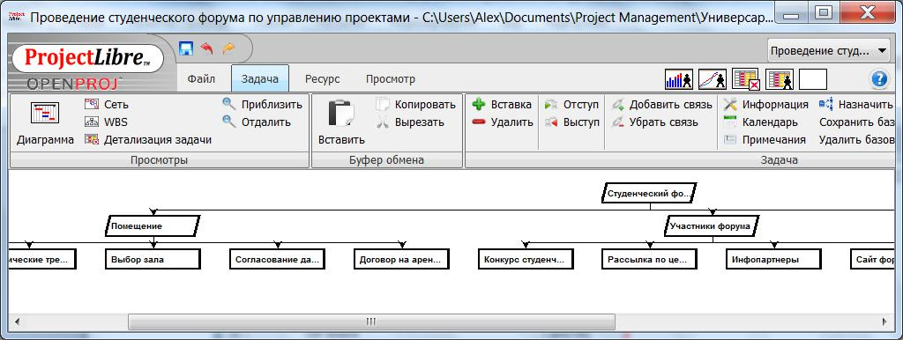

ИСР в виде древовидной структуры

Задания для выполнения лабораторной работы

№ варианта | Название проекта
 | Разработка и внедрение системы технической поддержки (Service Desk) в компанию и филиалы компании
 | Разработка и внедрение медицинской информационной системы в медицинские учреждения региона
 | Разработка и внедрение информационной системы в сфере ЖКХ на уровне управляющей компании
 | Разработка и внедрение системы электронного документооборота в государственное учреждение
 | Разработка и внедрение системы мониторинга общественного транспорта
 | Разработка и внедрение системы для автоматизации работы ресторана
 | Разработка и внедрение системы для автоматизации работы биржи труда
 | Разработка и внедрение системы электронного (дистанционного) обучения
 | Разработка и внедрение системы автоматизации работы сетей магазинов компьютерной техники с поддержкой интернет-магазина

1. Привести краткое описание проекта.
2. Разработать иерархическую структуру в ProjectLibre по аналогии с приведенным выше примером.

Пример

Описание проекта
Некая компания, работающая в сфере производства определенных благ, хочет автоматизировать некий участок своего бизнеса.
Для этого они решают обратиться к компании по производству программного обеспечения, с целью внедрить одно из имеющихся решений и параллельно выполнить доработку этого решения под свои нужны.

Команда проекта
Руководитель проекта — менеджер, с хорошей технической экспертизой и навыками бизнес- анализа. Хорошо разбирается в функциональности решения, понимает бизнес-задачу заказчика.
Аналитик — проводит встречи по анализу, занимается разработкой проектной документации (протоколы встреч, описание функциональных требований, спецификаций, инструкций и т.д.)
Специалист по внедрению — отвечает за внедрение решения, организацию инфраструктуры для серверов, а так же их связь с внешним миром. Т.е. настраивает ОС, БД, отвечает за трекер поддержки и т.д.
Ведущий разработчик — он же архитектор. Участвует в проработке архитектуры решения, оценке задач по разработке, обеспечивает наставничество команде разработки и помощь в решении сложных задач.
Разработчик — основной разработчик проекта,
Младший разработчик — джуниор на подхвате кода, решает задачи под контролем разработчика, параллельно учится.
Аккаунт — менеджер по работе с клиентами, отвечает за взаимодействие с клиентом, составление и подписание договоров, контроль удовлетворенности клиента и т.д. В проектный ФОТ напрямую не включается, т.к. его работа не планируется РП.
Куратор — высший менеджер компании исполнителя, обеспечивающий контроль и поддержку проекта. Может быть так же — руководитель портфеля проектов и т.д. В проектный ФОТ напрямую не включается, т.к. его работа не планируется РП.
Заказчик — все сотрудники заказчика, привлекаемые к проекту. В плане — не детализируемы, предполагается что заказчик сам решит, кого из своих специалистов привлекать к тем или иным активностям.

Жизненный цикл проекта

Этап 0 — подготовка проекта
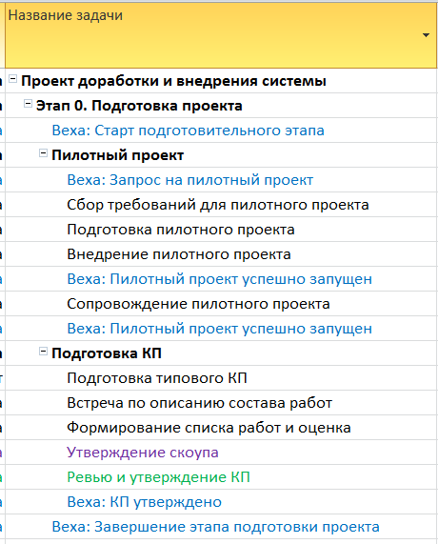
Этап 1 — сбор требований
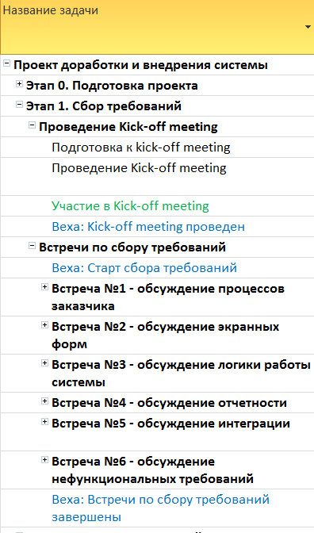
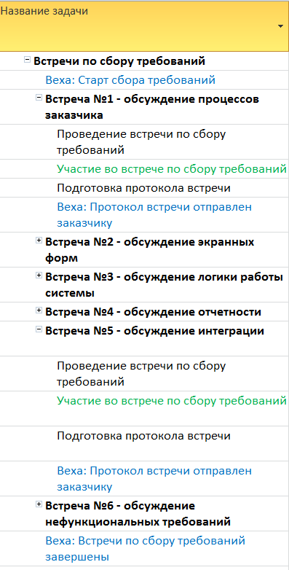
Этап 2 — Архитектура и дизайн
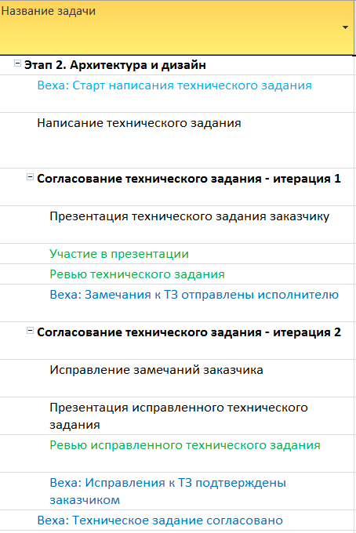

Этап 3 — Разработка
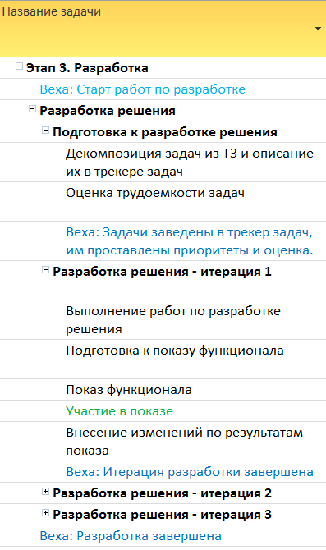

Этап 4 — Тестирование
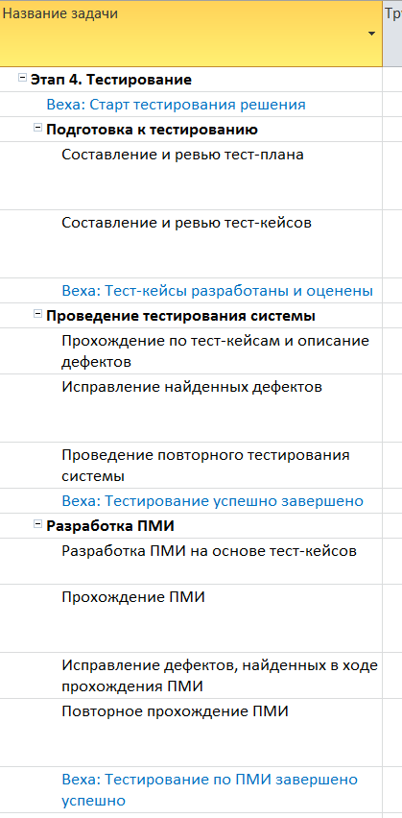

Этап 5 — Внедрение
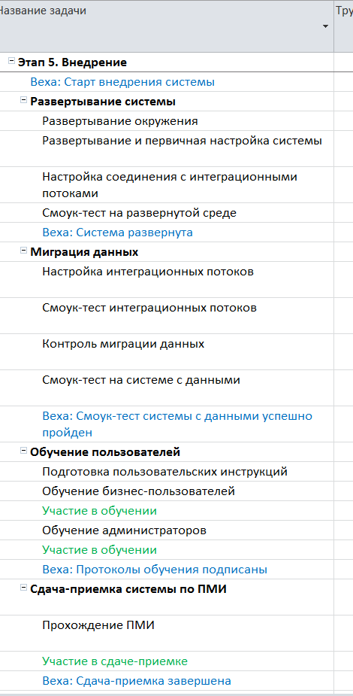

Этап 6 — Поддержка

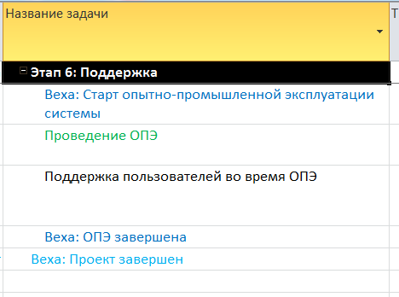
Выводы

- Дочерний элемент должен иметь только одного родителя.

- Родитель должен иметь не менее двух дочерних элементов.

- Глубина декомпозиции должна быть такой, чтобы элементарные задачи были понятны исполнителю. Можно придерживаться правила «8-80» - элементарная задача должна быть не менее 8 часов и не более 80.

- При декомпозиции больших проектов необходимо использовать «метод набегающей волны».

- При разработке ИСР не определяются такие моменты как: сроки, стоимости, ресурсы и т.п. Задача состоит в том, чтобы из большого и сложного проекта получить перечень небольших и понятных задач.

